**ĐẠI HỌC QUỐC GIA TP.HỒ CHÍ MINH**

**TRƯỜNG ĐẠI HỌC CÔNG NGHỆ THÔNG TIN**

🙤🙧🟍🙥🙦



**BÁO CÁO CÀI ĐẶT CÁC THAO TÁC CỦA STACK/QUEUE TRÊN MẢNG 1 CHIỀU VÀ DANH SÁCH LIÊN KẾT ĐƠN.**

**Môn: Cấu Trúc Dữ Liệu Và Giải Thuật**

**Sinh Viên Trình Bày: Võ Nhật Bảo**

**MSSV:17520277**

**Lớp: TMĐT2017**

***Mục Lục***

***Cài đặt các thao tác của Stack / Queue trên mảng 1 chiều và DLSK đơn***

1. ***Cài Đặt Stack***
   1. ***Biểu Diễn Stack Dùng Mảng…………Trang 3***
   2. ***Biễu Diễn Stack Dùng DSLK…………Trang 5***

***•Cấu trúc dữ liệu của Stack***

***•Khởi tạo Stack***

***•Kiểm Tra Stack có rỗng hay không***

***•Thêm một phần tử x vào Stack***

***•Lấy một phần tử từ Stack***

1. ***Cài Đặt Queue***
   1. ***Biểu Diễn Queue Dùng Mảng………….Trang 8***
   2. ***Biểu Diễn Queue Dùng DSLK Đơn……Trang 13***

***•Kiểm tra xem Queue có rỗng không***

***•Kiểm tra hàng đợi đầy hay không***

***•Thêm một phần tử x vào cuối Queue***

***•Lấy một phần tử từ Queue***

***•Thêm một phần tử vào Queue***

‣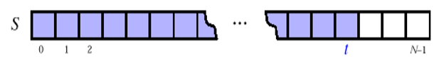 ***Cấu trúc dữ liệu của Stack***

**1. Biểu diễn Stack dùng mảng**

***CÀI ĐẶT STACK***

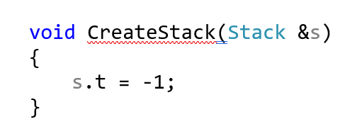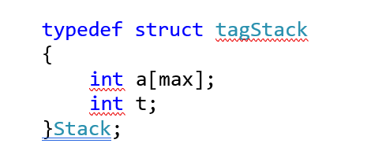‣ ***Khởi tạo Stack***

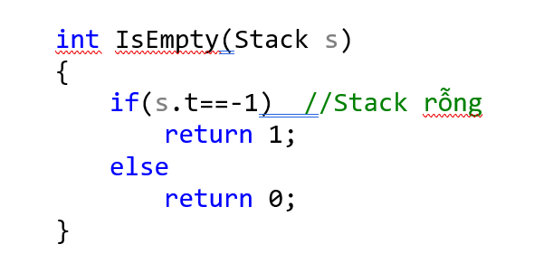‣ ***Kiểm Tra Stack có rỗng hay không***

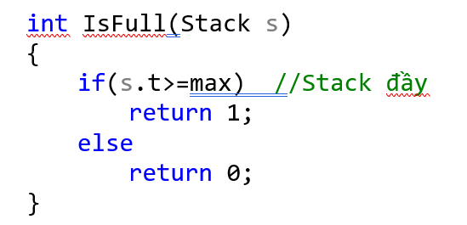‣ ***Kiểm Tra Stack có rỗng hay không***

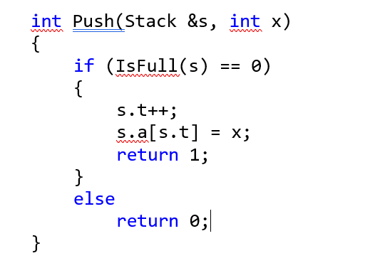‣***Thêm một phần tử x vào Stack***

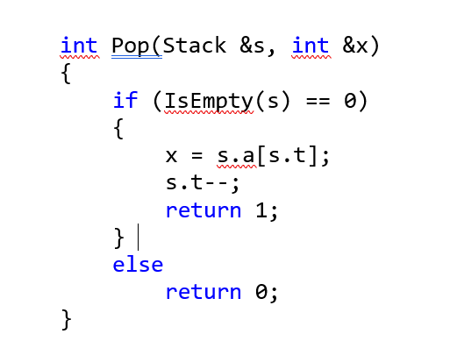‣***Lấy một phần tử từ Stack***

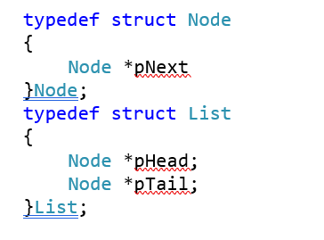‣ ***Khai báo cấu trúc***

**1. Biểu diễn Stack dùng DSLK đơn**

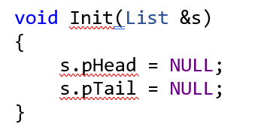‣***Khởi tạo Stack***

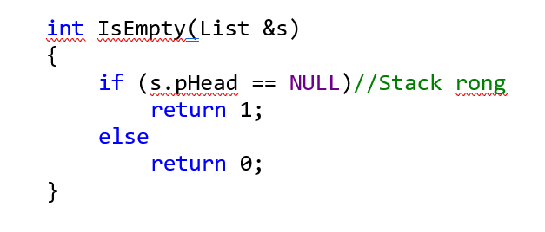‣ ***Kiểm tra tính rỗng của Stack***

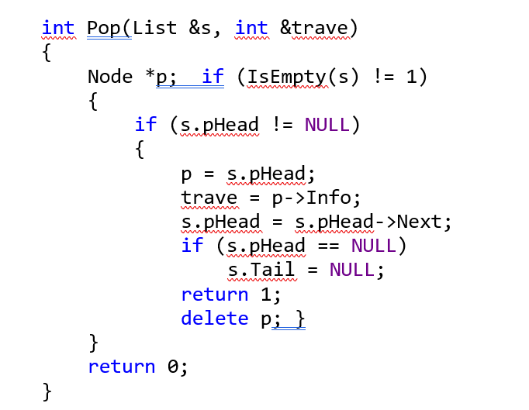 ‣***Thêm một phần tử vào Stack***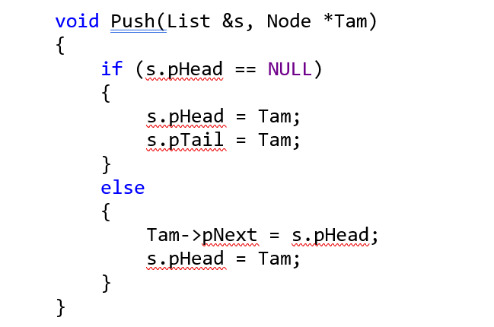‣***Lấy một phần tử từ Stack***

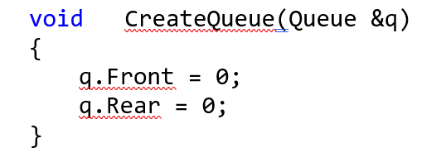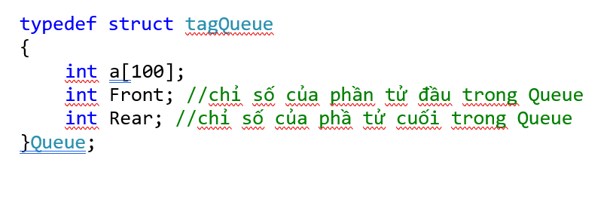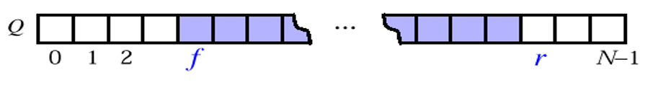‣***Cấu trúc dữ liệu***‣***Khởi tạo Queue rỗng***

**1. Biểu diễn Queue dùng mảng**

***CÀI ĐẶT Queue***

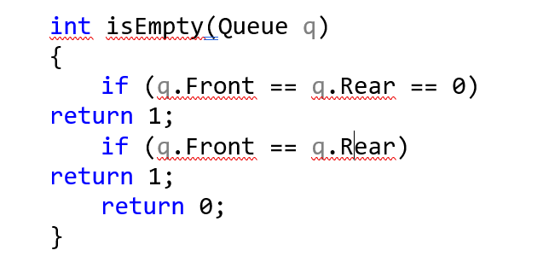‣***Kiểm tra xem Queue có rỗng không***

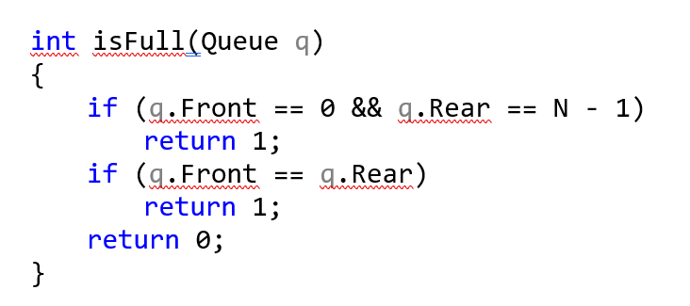‣***Kiểm tra hàng đợi đầy hay không***

‣ ***Thêm một phần tử x vào cuối Queue***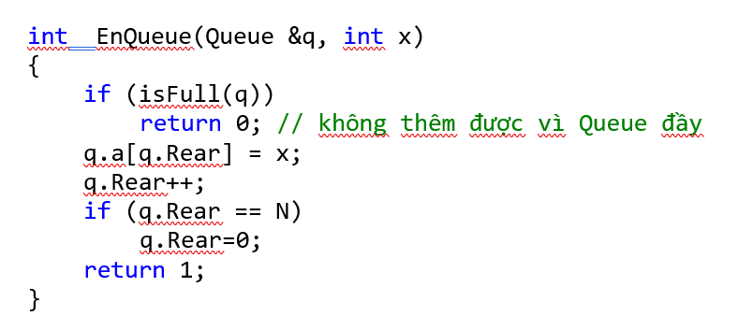

‣***Trích, huỷ phần tử ở đầu hàng đợi***

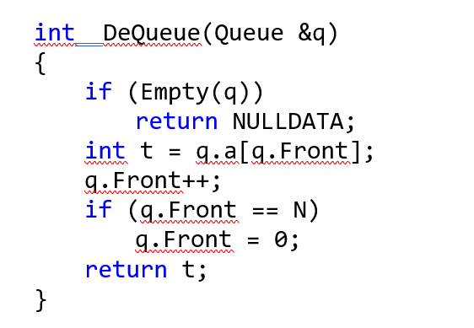

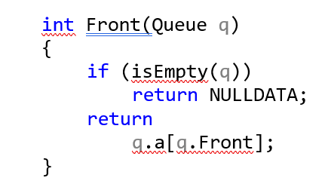‣***Xem thông tin của phần tử ở đầu Queue***

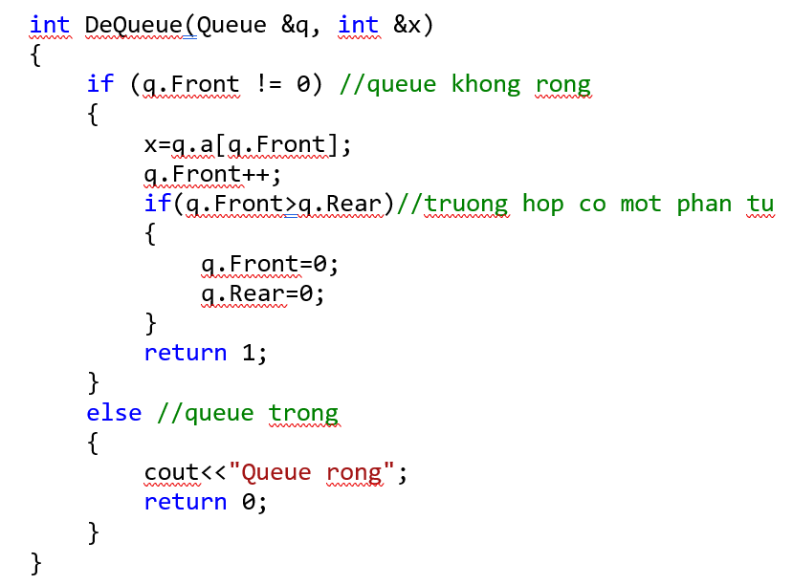‣***Lấy một phần tử từ Queue***

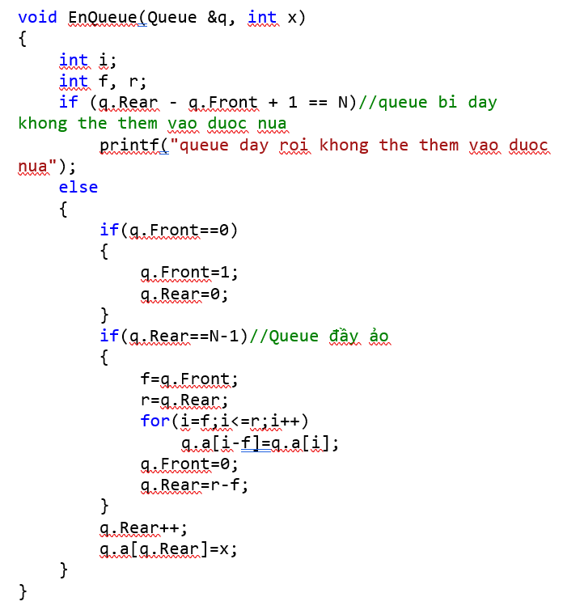‣***Thêm một phần tử vào Queue***

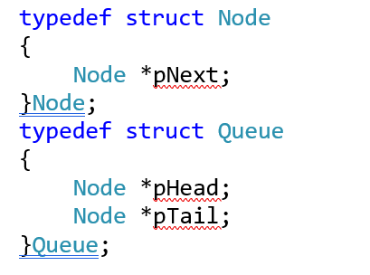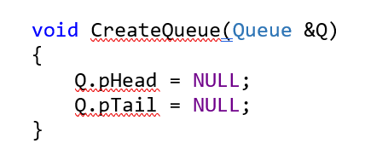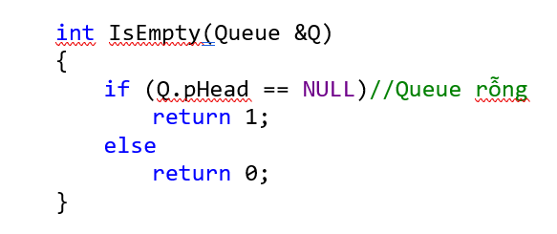‣***Khai Báo Cấu Trúc***‣***Khởi tạo Queue rỗng***

**1. Biểu diễn *Queue* dùng DSLK đơn**

‣***Kiểm tra Queue có rỗng không***

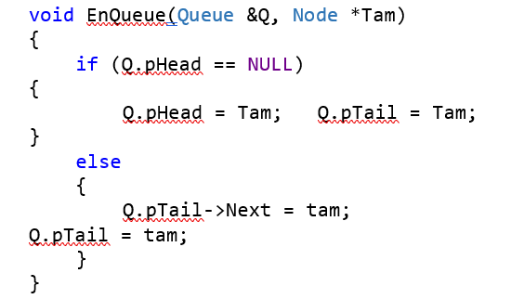‣***Thêm một phần từ vào Queue***

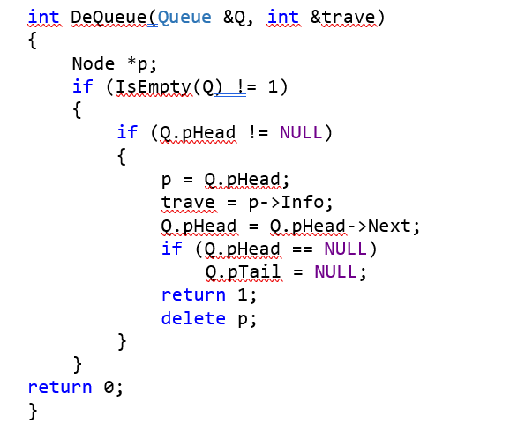‣***Lấy một phần tử từ Queue***

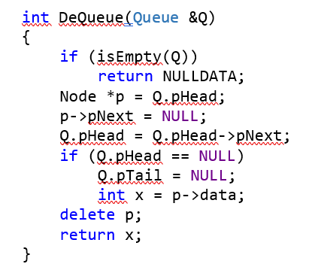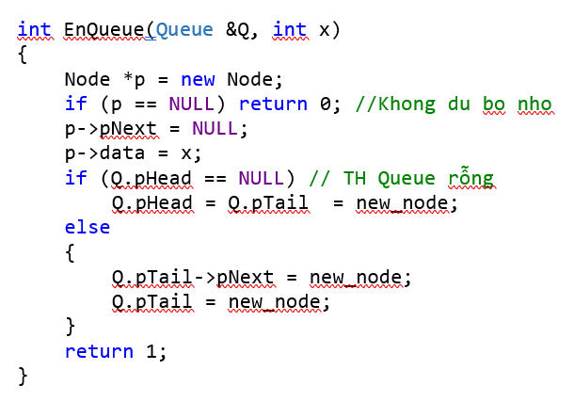‣***Thêm một phần tử p vào cuối Queue***‣ ***Trích và huỷ phần tử ở đầu Queue***

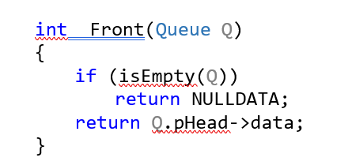‣***Xem thông tin của phần tử ở đầu Queue***